I Международный марафон
«Мир цветов»
Ответы
(для дошкольников)

Ответ должен быть представлен строго в виде ОДНОГО СЛОВА без кавычек, точек, орфографических ошибок в именительном падеже. Каждый вопрос содержит подсказку – некоторые буквы ответа. Букву «ё» в слове можно писать как «ё» или как «е». Неверно записанные ответы не учитываются.

№ | Вопрос | Рисунок | Подсказка
1 | Этот цветок в переводе с греческого означает «звезда». Что это за цветок? | 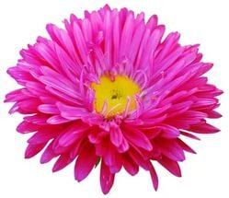 | Астра  А – – – а
2 | Колосится в поле рожь.  Там, во ржи, цветок найдешь.  Ярко-синий и пушистый,  Только жаль, что не душистый. | 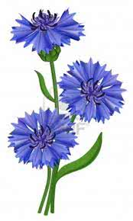 | Василёк  – а – – – – к
3 | Он желтым цветком распускается, после цветения сдувается. | 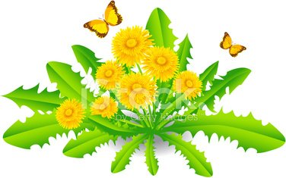 | Одуванчик  – – у – – – – – к
4 | Эта малышка из Цветочного города дружит с Мушкой. Как её зовут? | 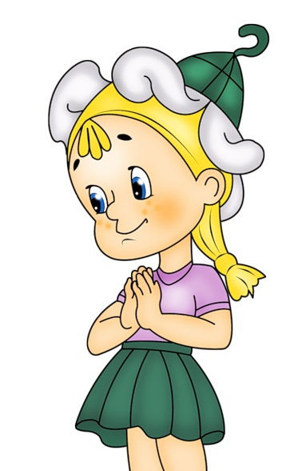 | Ромашка  – о – – – – –
5 | Какие цветы пожелала иметь своенравная принцесса в сказке «Двенадцать месяцев»? | 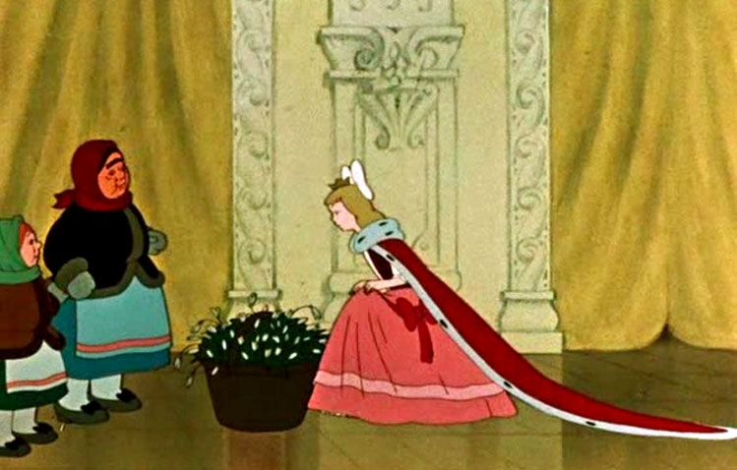 | Подснежники  – – д – – е – – – – и
6 | Как звали главную героиню сказки В. Катаева «Цветик - Семицветик»? | 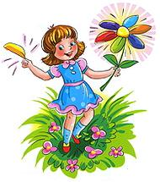 | Женя  – – – я
7 | Май, тепло и скоро лето.  В зелень всё и вся одето.  Словно огненный фонтан -  Раскрывается ……… | 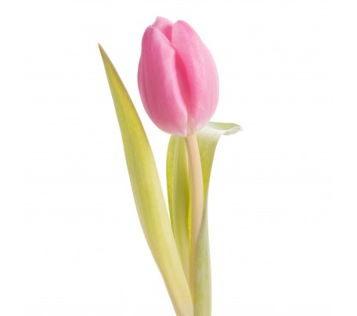 | Тюльпан  – – – ь – – н
8 | Разгадайте ребус и узнаете название цветка. |  | Ландыш  Л – – – – –
9 | Кто написал сказку «Аленький цветочек»?  (Укажите только фамилию) |  | С. Т. Аксаков  – к – – – – в
10 | Как называется сказка, в которой девочка появилась из цветка? | 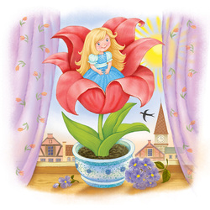 | Дюймовочка  – ю – – – – – – – –
11 | Знаменитый целитель Гиппократ дал название этому цветку в честь древнегреческой богини Ириды, провозглашающей людям волю олимпийских богов. | 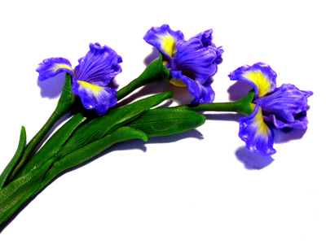 | Ирис  – – – с
12 | Одна из диснеевских принцесс носит имя этого цветка. | 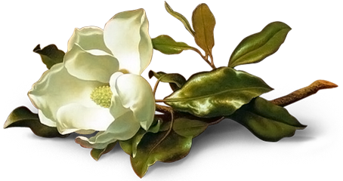 | Жасмин  – – с – – –
13 | Сосуд изящной формы для букета. | 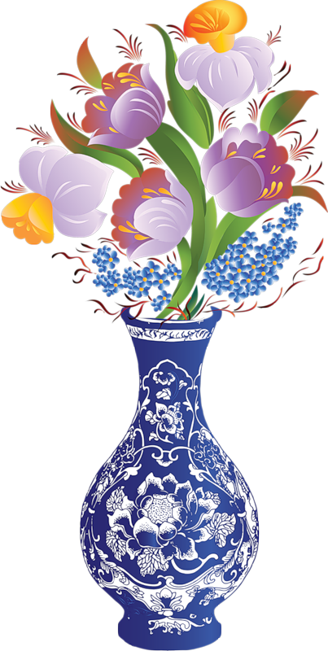 | Ваза  – – – а
14 | Какой цветок упал на лапу Азора в диктанте Мальвины из сказки о приключениях Буратино? | 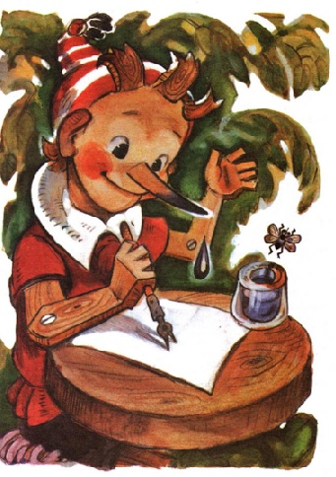 | Роза  – – – –
15 | На листочках там и тут  Фиолетовый салют.  Это в теплый майский день  Распускается ... | 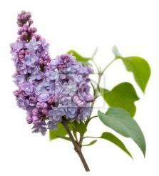 | Сирень  – и – – – –
16 | Её считают королевой среди цветов и царицей ароматов. | 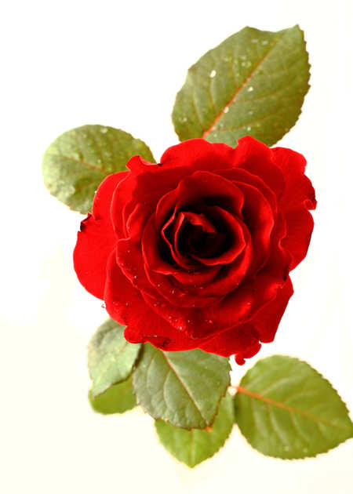 | Роза  – – – –
17 | Как называется японское искусство составления букетов? | 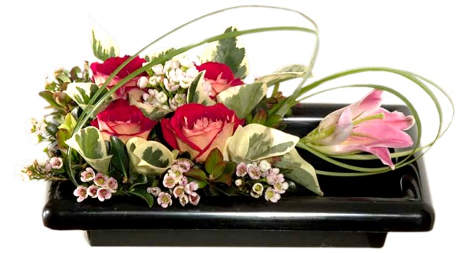 | Икебана  И – е – – – –
18 | Назовите цветок, который носит имя самовлюбленного принца? | 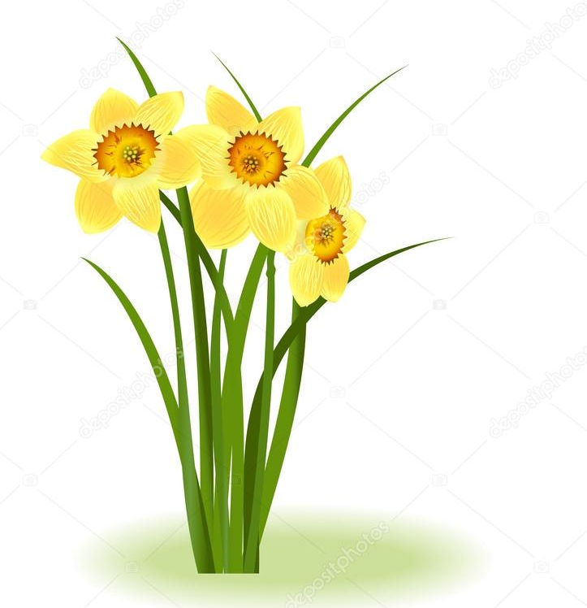 | Нарцисс  – – – – и – с
19 | На окне, на полке  Выросли иголки  Да цветки атласные -  Алые и красные. | 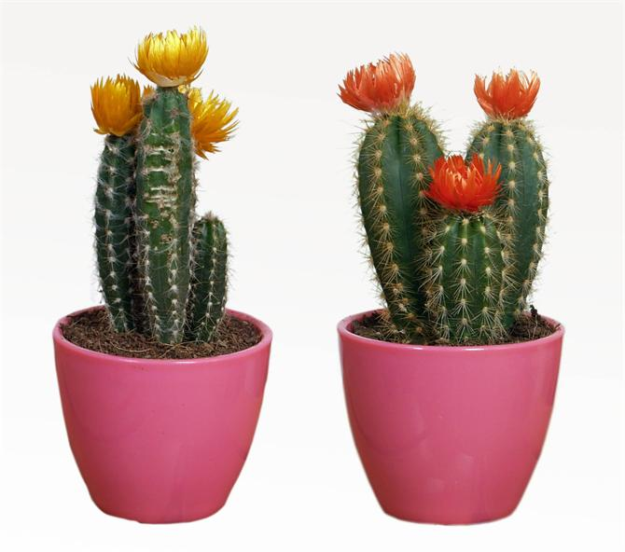 | Кактус  – – – – – с
20 | Жёлтые, пушистые  Шарики душистые.  Их укроет от мороза  В своих веточках ... | 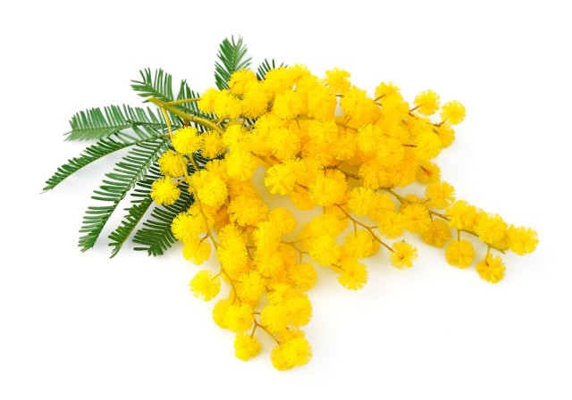 | Мимоза  – и – – – –

